龙泉寺藏经版本管理系统

设计说明书

藏经版本管理系统项目组

2017-7

目 录

一、项目缘起 - 3 -

二、项目目标 - 4 -

三、总体设计 - 5 -

1. 功能构架 - 5 -

2.业务流程与用户范围 - 5 -

3. 数据结构 - 6 -

4. 系统开发构架 - 8 -

四、详细设计 - 8 -

1. 功能详细设计 - 8 -

1.1 表单管理 - 8 -

1.2 数据导入 - 10 -

1.3 系统管理 - 10 -

2. 数据库详细设计 - 11 -

五、开发计划 - 11 -

六、项目组成员情况 - 12 -

七、硬件及软件配置 - 12 -

附录： - 12 -

# 一、项目缘起

中国佛教典籍资料，不仅是世界佛教的宝藏，也是人类文明的瑰宝。考虑到中国佛教在新世纪里作为全球佛教发展中心的地位与使命，对中国佛教典籍进行系统、规范的现代整理，就成为当务之急。为此，师父在开示中指出：“汉文大藏经的校勘、整理、研究、翻译，不仅是建立汉传佛教完整修学体系的根基，而且是创新当代佛教思想理论、复兴传播中华文化乃至融合东西方文化的重要起点。因此回归经典、深入经藏是一项最基础而又最高端的工作。”

自2012年开始，师父即倾整个僧团之力，全面启动了对“南山八大部”律典的系统校勘与注释项目，拉开了龙泉寺整个“大藏经现代整理”工程的序幕。龙泉大藏经编修业务平台（简称藏经平台），就是基于科学严谨的编纂体例、人工智能和大数据管理等先进信息技术、现代校勘和出版技术，通过版本、编目、校勘、出版、注释、编译、阅览、义理研究等业务子系统，为藏经整理和编纂的全过程提供高效率和高质量的保障。

藏经版本管理系统是藏经平台的子系统之一，位于大藏经现代整理事业的起始点。藏经版本管理系统的用户主要为龙泉寺藏经办公室（简称藏经办）的法师、常住和义工团队。当前藏经版本的整理工作主要以文件存储的方式为主。收集到的藏经版本先通过扫描做成电子书，然后拆分成页图片文件进行存储。同时，通过CBETA或网络搜寻的方式获取藏经版本的电子文本，也以TXT文本的方式进行存储。为了管理经目信息，在文件存储的同时，制作EXCEL文件，记录各版本、册、经、卷、页的对应关系，以及各版本的经目对勘表，供后续校勘使用。在2017年初，藏经办牵头开发了“藏经快速开发平台”，尝试建立数据库对藏经版本进行初步管理。在这一背景下，人工智能与信息技术中心基于上述前期工作，提出建立完善的“藏经版本管理系统”，并组建项目团队着手进行系统设计及开发。

经过业务和需求调研，项目团队明确了藏经版本管理系统的主要需求如下：

（1）藏经办首先需要确定哪些版本的藏经进入龙泉大藏经的整理编修体系。因此，藏经版本管理系统应提供待入库版本的管理，即将能够收集到的藏经版本进行上传、信息采集、甄别、展示、查询，以确定是否入库。其中，版本上传的需求来源有两个，一个是藏经办的版本采集用户发现有某版本具有收藏或校勘价值，通过各种渠道获取到该版本进行上传；二是外部用户通过查阅本系统的入库版本，判断库中尚未收录的某版本具有收藏或校勘价值，而上传某版本。

（2）版本上传后，藏经办的版本采集用户需要进行版本信息的采集，即将各版本的基本信息，如名称、时间、出处等录入到原始版本库中。

（3）藏经办专家用户需要对版本进行甄别，确定是否进入到正式的版本库（简称入库）。

（4）对于大多数确定入库版本的藏经版本，藏经办版本组为方便起见，均按照册、页进行藏经页图片扫描和文本收集，收集过后的图片和文本以文件形式存储。这一特点需要藏经版本管理系统的入库资料存储方式也按照册、页来组织，才能方便数据导入。

（5）对于藏经版本的使用用户，如研阅用户和校勘用户，大多关注部别、经、卷的信息，因此要求藏经版本管理系统的入库资料也可以按照部别、经、卷的方式对经卷进行校勘或进行展示。

（6）对于校勘用户，需要版本管理系统提供数据接口，将校勘所需要的正确资料以正确的数据格式导出到正确的校勘系统数据表中。

根据上述需求，藏经版本管理系统应具备现存各版本大藏经的采集、甄别、导入、展示、信息管理等功能，并为藏经校勘提供所需的藏经资料数据。

# 二、项目目标

基于项目需求，藏经版本管理系统的目标定位于支持藏经办现有版本整理业务过程，实现当代现存各版本大藏经的收集、录入、展示、信息管理，并为后续藏经校勘系统提供所需要的校勘数据。藏经版本管理系统项目目标又可分为两个阶段目标。第一阶段将基于藏经办目前的整理工作，设计合理、可行的藏经数据存储格式和存储方式，建立藏经版本库，并实现对各种藏经版本的数据及文件导入、多维度展示、信息管理等功能。第二阶段将基于已建立的版本库系统，扩充藏经版本的采集、甄别、GIS展示等功能，并将上述业务所涉及的信息与版本库进行集成。

# 三、总体设计

## 1. 功能构架

基于项目目标，藏经版本管理系统的功能将定位于藏经版本档案资料的管理系统，在此基础上将当前藏经办版本整理的业务过程实现信息化，从而显著提高藏经版本整理工作的效率和质量。根据当前的版本整理工作的需求，提出藏经版本管理系统的功能构架如图1所示。

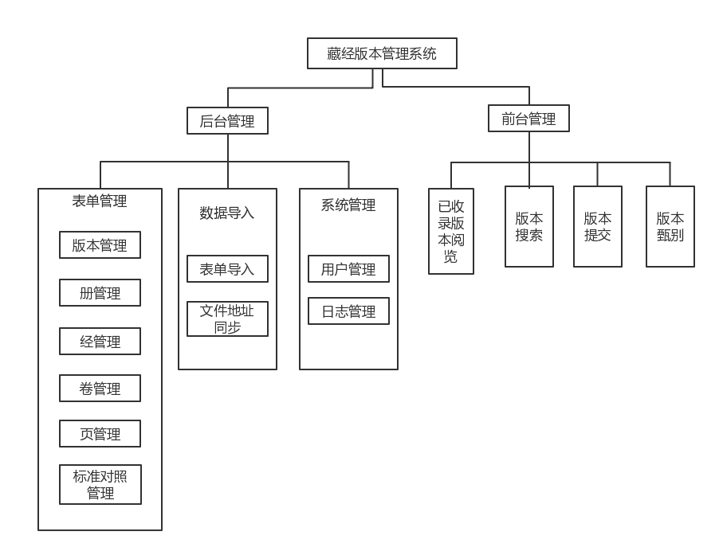

图1 藏经版本管理系统功能结构

## 2.业务流程与用户范围

将功能结构关系进行梳理，得到藏经版本管理系统的业务流程如图2所示。

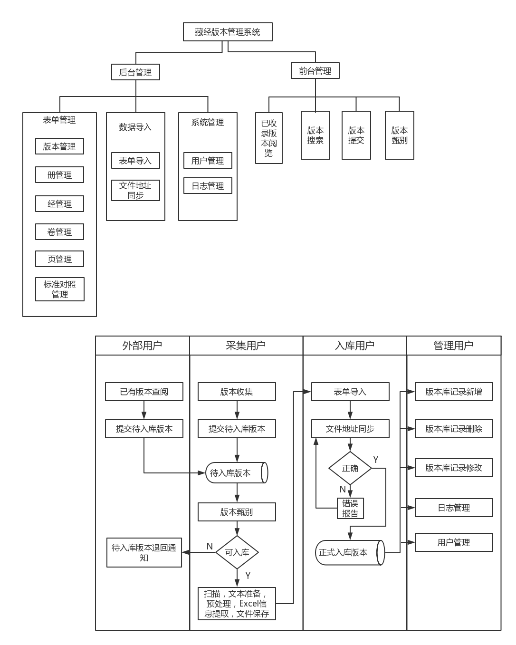

图2 藏经版本管理系统的业务流程

基于业务流程，藏经版本管理系统的用户范围为：藏经办法师用户、常住用户、义工用户、版本甄别专家、校勘用户、外部用户。

## 3. 数据结构

由于藏经版本管理系统以藏经版本资料的数据管理为主，而藏经不但数据量大、而且结构较为复杂和多样化，对信息管理的准确度要求高，因此数据库的数据结构设计至关重要。

通过调研藏经版本的目录结构和存储信息，可抽取出藏经版本管理的主要业务实体包括：版本、册、经、卷、序、跋、页、文本、图片、插图等。经反复论证，得到版本正式库的实体-关系如下图所示。

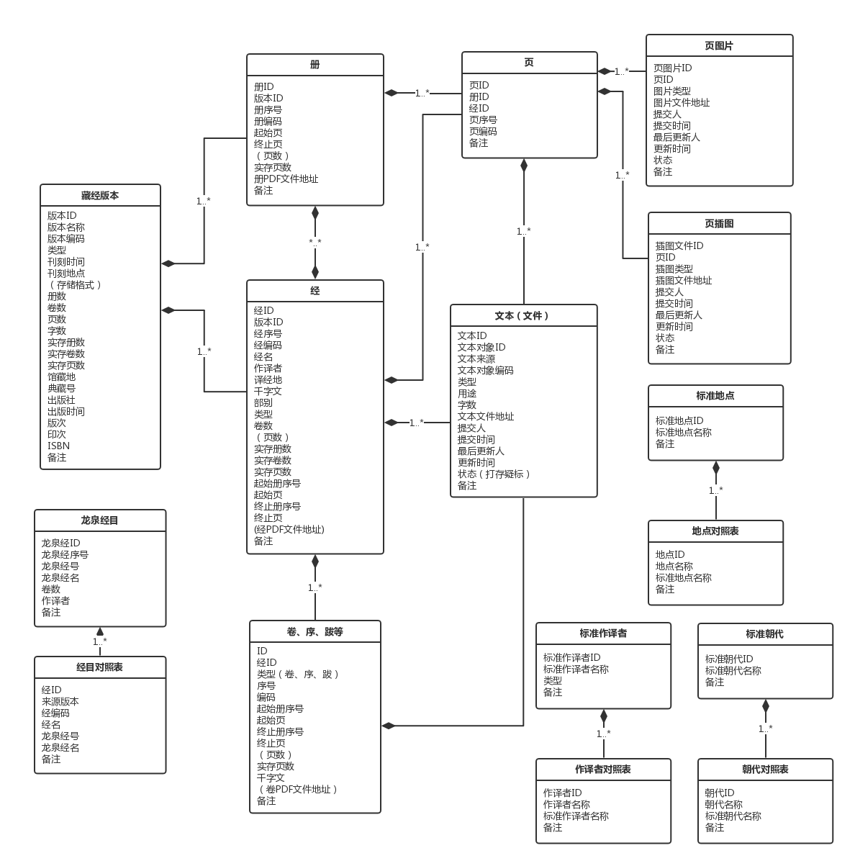

图3 藏经版本正式库的实体-关系图

在上述实体关系图的设计中有如下考虑：

（1）经调研，发现藏经版本的数据存储格式有两种方式。一种方式是按照藏经版本的物理结构，即版本-册-页的结构；另一种方式是按照藏经版本的逻辑结构，即版本-经-卷-页的结构。为此，在版本表中设计了 “存储格式”字段，目前设置两种存储格式：版本-册-页、版本-经-卷-页。

现代出版印刷、集结成册的藏经版本通常采用版本-册-页的存储格式，这种格式藏经版本的数据可从物理结构和逻辑结构分别记录，即：在册表、页表中记录物理结构；在经、卷表中记录逻辑结构。以永乐北臧为例，具体的数据存储表如下图所示。

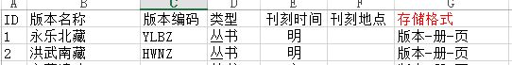

版本表

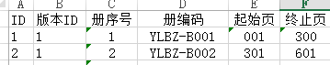 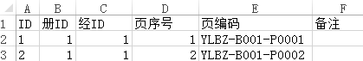

册表 页表

图4 版本-册-页的存储格式下版本-册-页的物理结构信息



经表

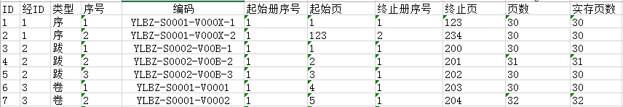

卷（序、跋）表

图5 版本-册-页的存储格式下经-卷的逻辑结构信息

还要一部分未经过集结出版的藏经版本（如海印寺的高丽藏、开宝藏），没有版本-页的物理存储格式，就只采用版本-经-卷-页的逻辑存储格式进行存储。在版本-经-卷-页的存储格式中，册表不记录信息，对应的经表、卷表、页表的关于册的字段为空，页表直接继承经表的经号，页的序号按照在经中的顺序来排序，页的编码也变为经编码-页序号。这一存储格式的藏经以开宝藏为例，其数据存储表如下图所示。

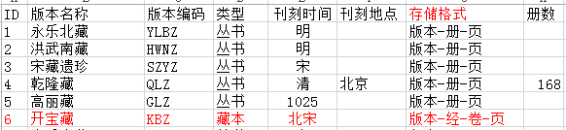

版本表

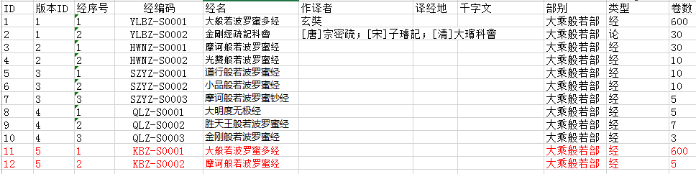

经表

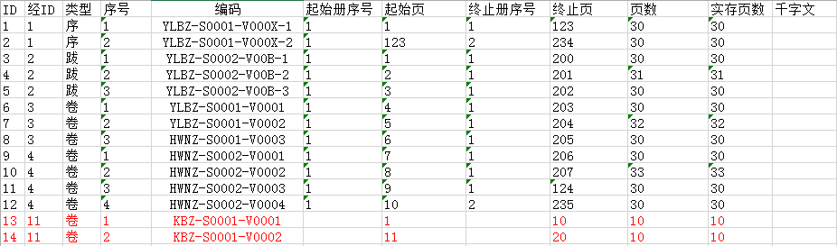

卷（序、跋）表

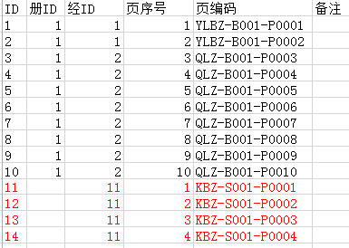

页表

图6 版本-经-卷-页的存储格式下的表信息

（2）为满足后续校勘的需求，数据库中还需要能够输出校勘对照表（简称对勘表），即同一经目在不同版本藏经中的对照关系，如下图所示。

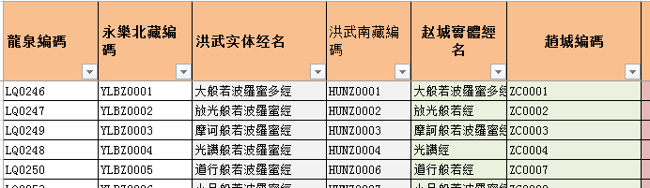

当前藏经办整理的对勘表

为生成上述对勘表，在数据库设计了两个表，即标准龙泉经目表、经目对照表。经目对照表中，对所有版本中的经目都给出其对应的龙泉经目，以保证即使经目名称不同，也可以把所有版本的同一部经进行查找输出，形成对勘表。标准龙泉经目表和经目对照表如下图所示。

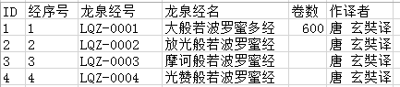

标准龙泉经目表

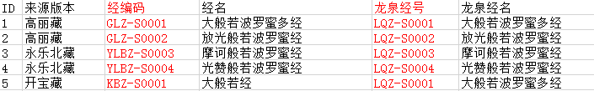

经目对照表

## 4. 系统开发构架

# 四、详细设计

## 1. 功能详细设计

基于总体设计的结果，接下来将对系统的后台管理功能进行详细说明。

### 1.1 表单管理

（1）版本管理功能

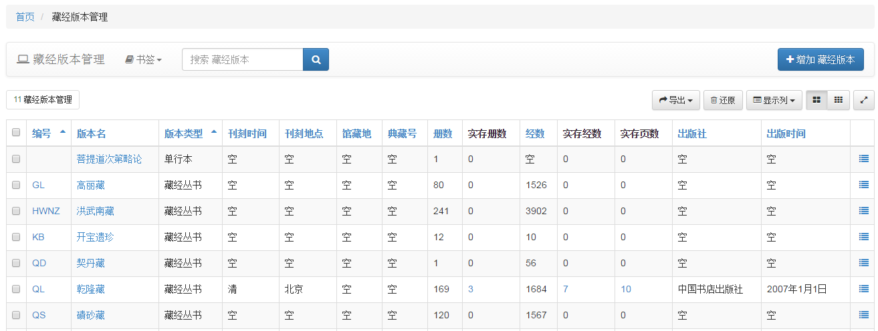

（2）册管理功能

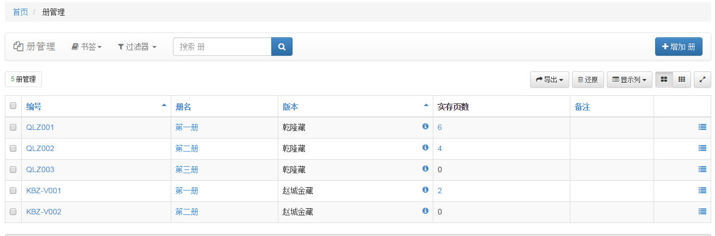

（3）经管理

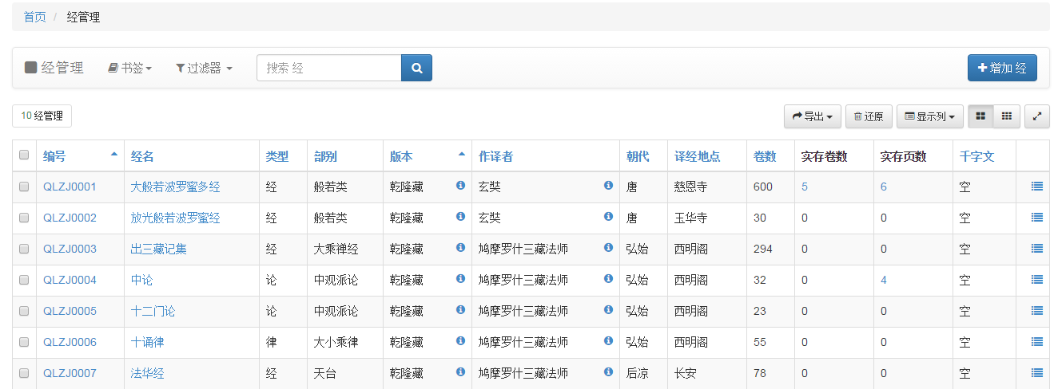

（4）卷管理

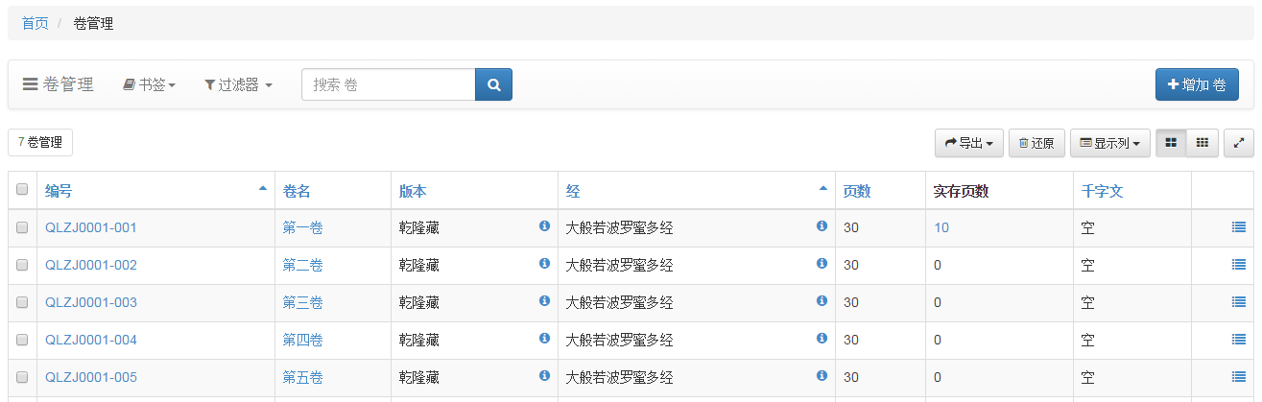

（5）页管理

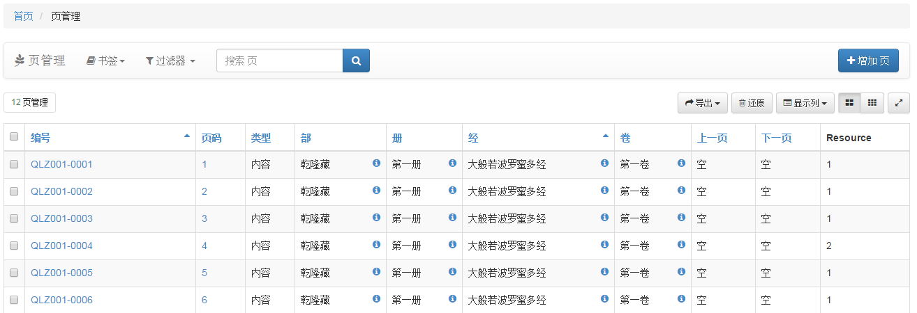

（6）标准对照表管理

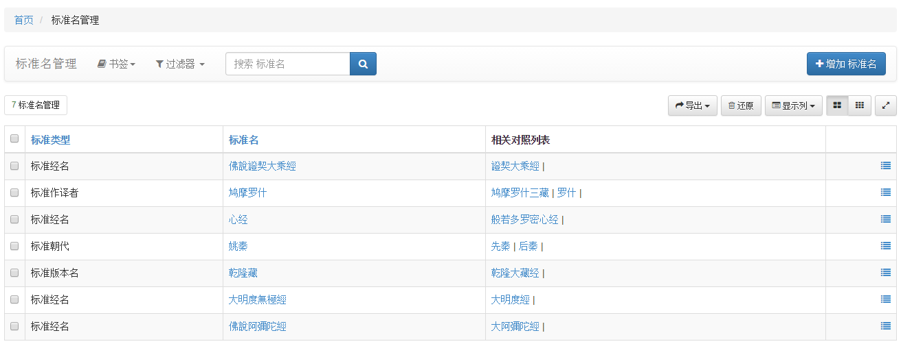

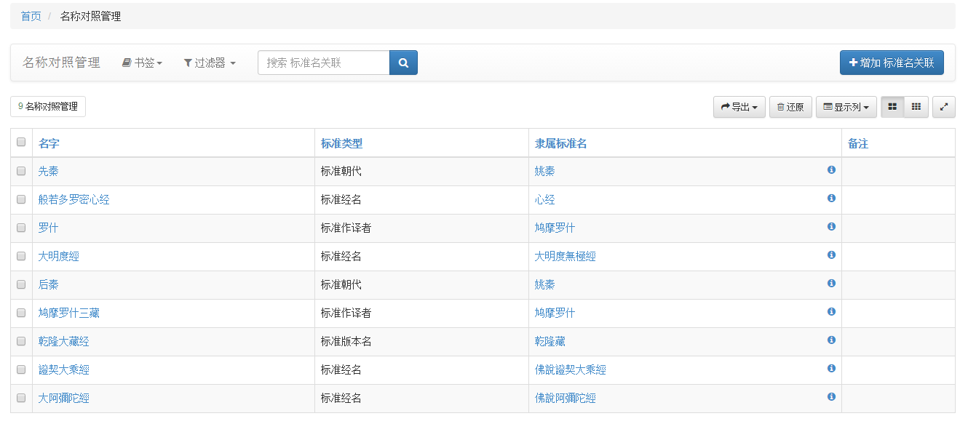

### 1.2 数据导入

### 1.3 系统管理

（1）用户管理

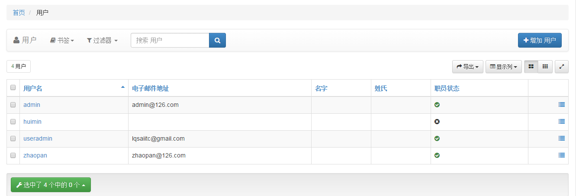

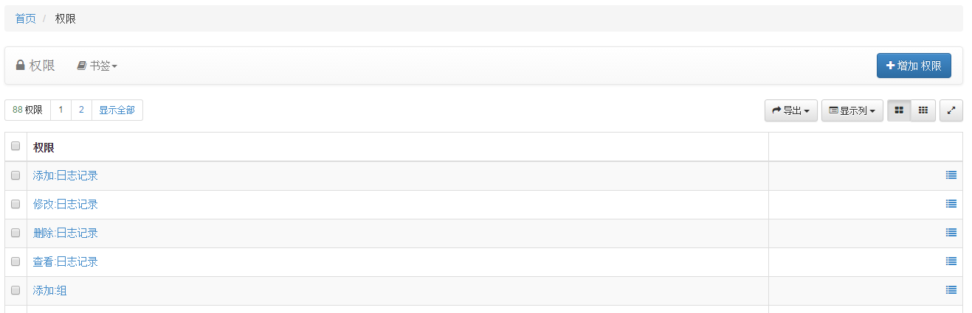

（2）日志管理

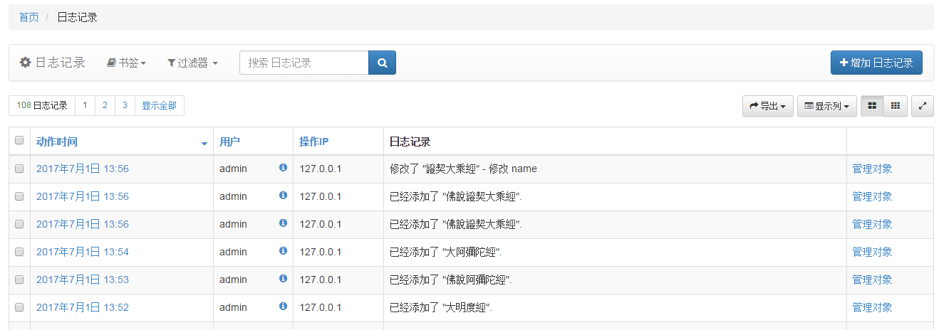

## 2. 数据库详细设计

基于数据结构图，确定了数据表的主要字段格式，详见附件EXCEL表单。

# 五、开发计划

根据项目目标，藏经版本管理系统的开发可分为3个阶段。

1、2017年4月至2017年7月底，完成藏经版本管理系统正式库的设计、开发与测试。

2、2017年8月至2017年11月底，完成藏经版本管理系统原始库的设计、开发与测试。

3、2017年12月，完成正式库和原始库的整合，系统上线试运行。

# 六、项目组成员情况

藏经版本管理项目组由法师直接领导，义工成员10人，指导专家3人，具体情况如下：

主任法师：贤度法师

项目经理：吴亮亮

产品经理5人：张晓冬，李慧敏，尹玉辉，李红林，孙橘炜

UI设计1人：李喆

技术经理2人：赵攀，谢雁辉

数据库系统1人：田发明

藏经办业务对接3人：钟斌，周民，赵雪

专家指导：张静，梁景茹，刘栋

# 七、硬件及软件配置

藏经版本管理系统所需要的硬件资源配置如下表所示。

藏经版本管理系统所需要的软件资源配置如下表所示。

# 附录：

数据表的主要字段格式：

版本表单：

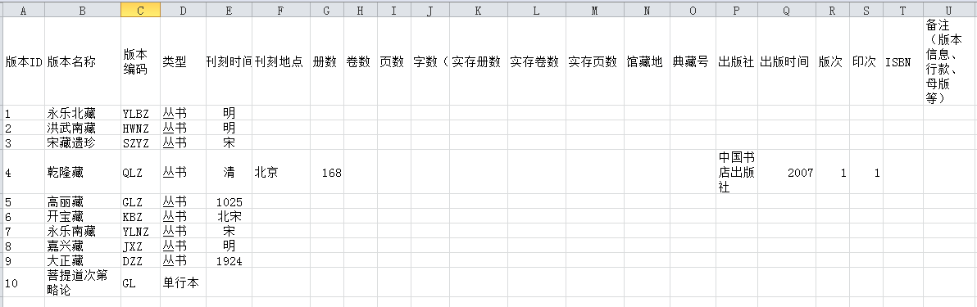

册表单：

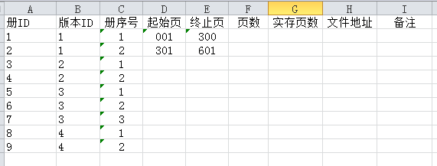

经表单：

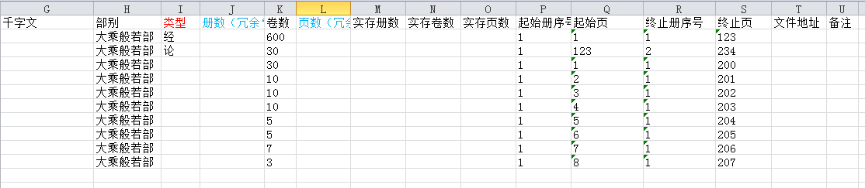

卷表单：

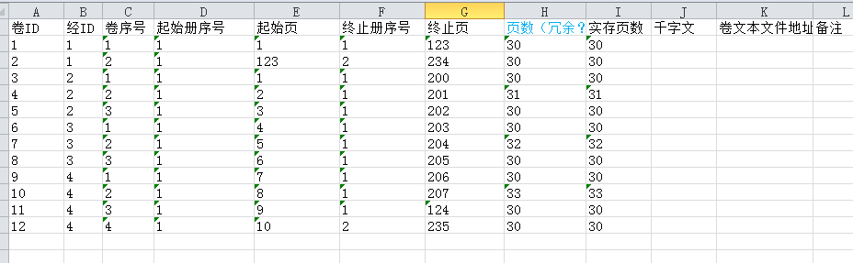

序跋表单：

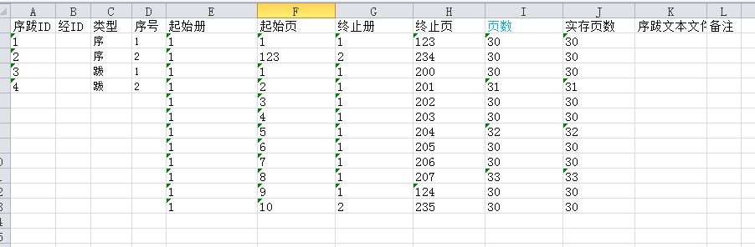

页表单：

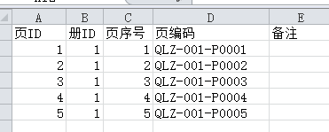

页文本表单：

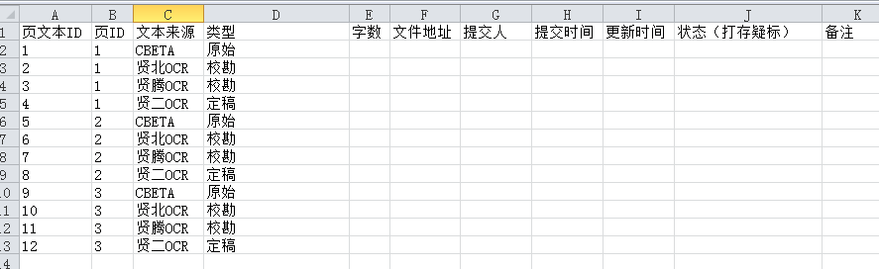

页图片表单：

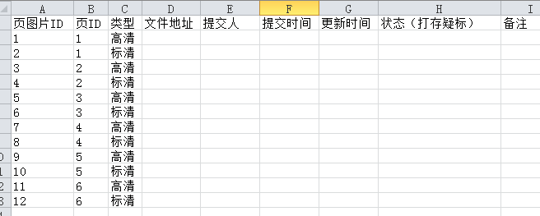

插图表单：

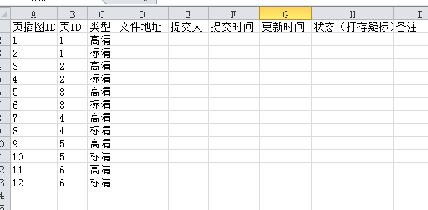

标准经目表单：

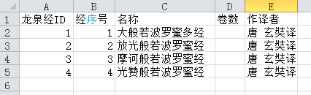

经目对照表单：

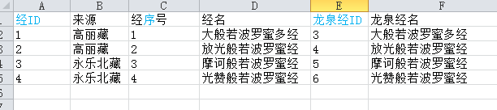

标准作译者表单：

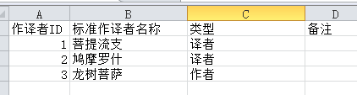

作译者对照表单：

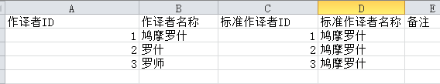

标准朝代表单：

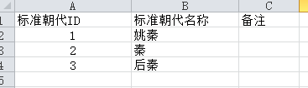

朝代对照表单：

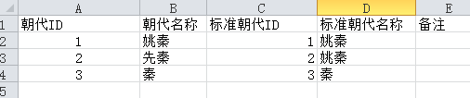

标准地点表单：

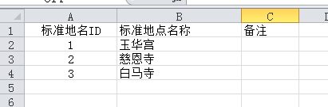

地点对照表表单：

